Java基础练习3

1. 建立一个实体类Student类，属性：姓名，年龄，成绩，班级

建立一个list1，包含 “张三，18岁，80分，1班”，“李四，19岁，100分，1班”，“王五，17岁，59分，1班”。

建立一个list2，包含 “赵六，18岁，85分，2班”，“刘七，19岁，93分，2班”，“孙八，17岁，55分，2班”。

1. 整合两个list学生信息成一个新的list
2. 按照分数给出学生信息排名
3. 输出不及格的学生信息
4. 查找张三的信息
5. 从list剔除年龄大于18岁的学生信息

*/**  
 * 实体类Student类,属性：姓名，年龄，成绩，班级  
 \** ***@author*** *yuanxuan-chen  
 \** ***@date*** *2020-03-04 19:32  
 */*

**import** java.util.Objects;

**public class** Student {  
  
 */**  
 * 姓名  
 */* **private** String **studentName**;  
  
 */**  
 * 年龄  
 */* **private int studentAge**;  
  
 */**  
 * 成绩  
 */* **private double studentMark**;  
  
 */**  
 * 班级  
 */* **private int studentGrade**;  
  
 */**  
 * 构造函数  
 */* **public** Student(String studentName, **int** studentAge, **double** studentMark, **int** studentGrade) {  
 **this**.**studentName** = studentName;  
 **this**.**studentAge** = studentAge;  
 **this**.**studentMark** = studentMark;  
 **this**.**studentGrade** = studentGrade;  
 }  
  
 */**  
 \** ***@return*** *返回姓名  
 */* **public** String getStudentName() {  
 **return studentName**;  
 }  
  
 */**  
 \** ***@return*** *返回学生年龄  
 */* **public int** getStudentAge() {  
 **return studentAge**;  
 }  
  
 */**  
 \** ***@return*** *返回学生成绩  
 */* **public double** getStudentMark() {  
 **return studentMark**;  
 }  
  
 */**  
 \** ***@return*** *返回学生成绩  
 */* **public int** getStudentGrade() {  
 **return studentGrade**;  
 }  
  
 */**  
 * 输出格式：“张三，18岁，80分，1班”  
 */* @Override  
 **public** String toString() {  
 **return** String.*format*(**"%s, %d岁, %6.2f分, %d班"**, **studentName**, **studentAge**, **studentMark**, **studentGrade**);  
 }  
  
 @Override  
 **public boolean** equals(Object obj) {  
 **if** (obj **instanceof** Student) {  
 Student s = (Student) obj;  
 **return this**.**studentName**.equals(s.getStudentName()) && **this**.**studentAge** == s.getStudentAge() && **this**.**studentMark** == s.getStudentMark() && **this**.**studentGrade** == s.getStudentGrade();  
  
 }  
 **return false**;  
 }  
  
 @Override  
 **public int** hashCode() {  
 **return** Objects.*hash*(**studentName**, **studentAge**, **studentMark**, **studentGrade**);  
 }  
}

**import** java.util.ArrayList;  
**import** java.util.List;  
  
*/**  
 \** ***@author*** *yuanxuan-chen  
 \** ***@date*** *2020-03-04 22:33  
 */***public class** StudentList {  
 **public static void** main(String[] args) {  
 */**  
 * 建立一个list1，包含 “张三，18岁，80分，1班”，“李四，19岁，100分，1班”，“王五，17岁，59分，1班”。  
 */* List<Student> list1 = **new** ArrayList<>();  
 list1.add(**new** Student(**"张三"**, 18, 8, 1));  
 list1.add(**new** Student(**"李四"**, 19, 100, 1));  
 list1.add(**new** Student(**"王五"**, 17, 59, 1));  
  
 */**  
 * 建立一个list2，包含 “赵六，18岁，85分，2班”，“刘七，19岁，93分，2班”，“孙八，17岁，55分，2班”。  
 */* List<Student> list2 = **new** ArrayList<>();  
 list2.add(**new** Student(**"赵六"**, 18, 85, 2));  
 list2.add(**new** Student(**"刘七"**, 19, 93, 2));  
 list2.add(**new** Student(**"孙八"**, 17, 55, 2));  
  
 */*  
 * （1）整合两个list学生信息成一个新的list  
 */* System.***out***.println(**"（1）整合两个list学生信息成一个新的list"**);  
 List<Student> list = **new** ArrayList<>();  
 list.addAll(list1);  
 list.addAll(list2);  
  
 **for** (Student i : list) {  
 System.***out***.println(i);  
 }  
  
 */**  
 * （2）按照分数给出学生信息排名  
 */* System.***out***.println(**"（2）按照分数给出学生信息排名"**);  
 list.sort((o1, o2) -> o1.getStudentMark() > o2.getStudentMark() ? -1 : 0);  
 **for** (Student i : list) {  
 System.***out***.println(i);  
 }  
  
 */**  
 * （3）输出不及格的学生信息v  
 */* System.***out***.println(**"（3）输出不及格的学生信息"**);  
 **for** (Student i : list) {  
 */**  
 * 小于60的值输出  
 */* **if**(60 > i.getStudentMark()) {  
 System.***out***.println(i);  
 }  
 }  
  
 */**  
 * （4）查找张三的信息  
 */* System.***out***.println(**"（4）查找张三的信息"**);  
 **for** (Student i : list) {  
 */**  
 * 输出张三  
 */* **if**(**"张三"**.equals(i.getStudentName())) {  
 System.***out***.println(i);  
 }  
 }  
  
 */**  
 * （5）从list剔除年龄大于18岁的学生信息  
 */* System.***out***.println(**"（5）从list剔除年龄大于18岁的学生信息"**);  
 **for** (**int** i = 0; i<list.size(); i++) {  
 */**  
 *判断年龄是否大于18, 是就删除  
 */* **if**(18 < list.get(i).getStudentAge()) {  
 list.remove(i--);  
 }  
 }  
 */**  
 * 遍历输出  
 */* **for** (Student i : list) {  
 System.***out***.println(i);  
 }  
  
 }  
}

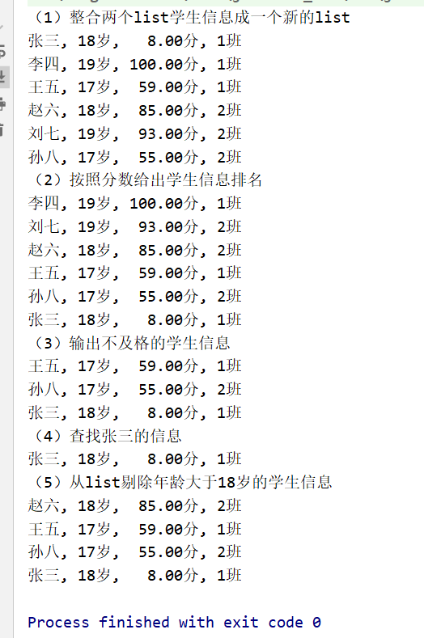

1. 使用Map 完成练习1的习题。

注：该代码调用了第一题的第一个代码Student类

**import** java.util.*;  
  
*/**  
 \** ***@author*** *yuanxuan-chen  
 \** ***@date*** *2020-03-04 23:15  
 */***public class** StudentMap {  
  
  
  
 **public static void** main(String[] args) {  
 */**  
 * 建立一个map1，包含 “张三，18岁，80分，1班”，“李四，19岁，100分，1班”，“王五，17岁，59分，1班”。  
 */* Map<Student, Integer> map1 = **new** HashMap<>(10);  
 map1.put(**new** Student(**"张三"**, 18, 8, 1), 18);  
 map1.put(**new** Student(**"李四"**, 19, 100, 1), 19);  
 map1.put(**new** Student(**"王五"**, 17, 59, 1), 17);  
  
 */**  
 * 建立一个map2，包含 “赵六，18岁，85分，2班”，“刘七，19岁，93分，2班”，“孙八，17岁，55分，2班”。  
 */* Map<Student, Integer> map2 = **new** HashMap<>(10);  
 map2.put(**new** Student(**"赵六"**, 18, 85, 2), 18);  
 map2.put(**new** Student(**"刘七"**, 19, 93, 2), 19);  
 map2.put(**new** Student(**"孙八"**, 17, 55, 2), 17);  
  
 */*  
 * （1）整合两个list学生信息成一个新的list  
 */* System.***out***.println(**"（1）整合两个map学生信息成一个新的map"**);  
 Map<Student, Integer> map = **new** HashMap<>(10);  
 map.putAll(map1);  
 map.putAll(map2);  
  
 **for** (Student i : map.keySet()) {  
 System.***out***.println(i);  
 }  
  
 */**  
 * （2）按照分数给出学生信息排名  
 */* System.***out***.println(**"（2）按照分数给出学生信息排名"**);  
  
 */**  
 * 将map的所有key导入list  
 */* List<Student> list = **new** ArrayList<>(map.keySet());  
 list.sort((o1, o2) -> o1.getStudentMark() > o2.getStudentMark() ? -1 : 0);  
 **for** (Student i : list) {  
 System.***out***.println(i);  
 }  
  
  
 */**  
 * （3）输出不及格的学生信息v  
 */* System.***out***.println(**"（3）输出不及格的学生信息"**);  
 **for** (Student i : map.keySet()) {  
 */**  
 * 小于60的值输出  
 */* **if**(60 > i.getStudentMark()) {  
 System.***out***.println(i);  
 }  
 }  
  
 */**  
 * （4）查找张三的信息  
 */* System.***out***.println(**"（4）查找张三的信息"**);  
 **for** (Student i : map.keySet()) {  
 */**  
 * 输出张三  
 */* **if**(**"张三"**.equals(i.getStudentName())) {  
 System.***out***.println(i);  
 }  
 }  
  
 */**  
 * （5）从list剔除年龄大于18岁的学生信息  
 */* System.***out***.println(**"（5）从map剔除年龄大于18岁的学生信息"**);  
  
 */**  
 * 从list剔除年龄大于18岁的学生信息  
 */* map.keySet().removeIf(key -> 18 < key.getStudentAge());  
  
 */**  
 * 遍历输出  
 */* **for** (Student i : map.keySet()) {  
 System.***out***.println(i);  
 }  
  
 }  
}

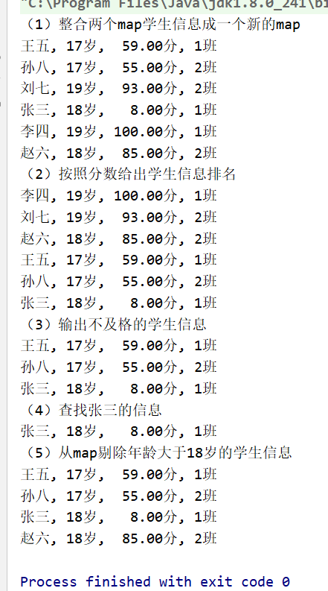

3.仿照手机淘宝，设计订单和商品的实体类。

**package** homework2;  
  
*/**  
 * 3.仿照手机淘宝，设计订单的实体类。  
 \** ***@author*** *yuanxuan-chen  
 \** ***@date*** *2020-03-05 07:50  
 */***public class** Order {  
 */**  
 * 订单编号  
 */* **private** String **orderCode**;  
  
 */**  
 * 订单具体内容  
 */* **private** String **orderName**;  
  
 */**  
 * 订单标签，例如购物类，转账类， 餐饮类  
 */* **private** String **orderType**;  
  
 */**  
 * 订单备注  
 */* **private** String **orderRemark**;  
  
 */**  
 * 订单原价  
 */* **private double originalCost**;  
  
 */**  
 * 订单现在价格  
 */* **private double todayCost**;  
  
 */**  
 * 订单优惠  
 */* **private double preferentialCost**;  
  
 */**  
 * 支付金额  
 */* **private double payMoney**;  
  
 */**  
 * 订单创建时间  
 */* **private** String **createTime**;  
  
 */**  
 * 订单支付时间  
 */* **private** String **payTime**;  
  
 */**  
 * 订单支付是否成功  
 */* **private boolean isPay** = **false**;  
  
 */**  
 * 订单支付类型，如支付宝支付，微信支付，银联支付  
 */* **private** String **payType**;  
  
 */**  
 * 商户名称  
 */* **private** String **storeName**;  
  
 */**  
 * 商户编号  
 */* **private** String **storeCode**;  
  
  
 **public** String getOrderCode() {  
 **return orderCode**;  
 }  
  
 **public void** setOrderCode(String orderCode) {  
 **this**.**orderCode** = orderCode;  
 }  
  
 **public** String getOrderName() {  
 **return orderName**;  
 }  
  
 **public void** setOrderName(String orderName) {  
 **this**.**orderName** = orderName;  
 }  
  
 **public** String getOrderType() {  
 **return orderType**;  
 }  
  
 **public void** setOrderType(String orderType) {  
 **this**.**orderType** = orderType;  
 }  
  
 **public** String getOrderRemark() {  
 **return orderRemark**;  
 }  
  
 **public void** setOrderRemark(String orderRemark) {  
 **this**.**orderRemark** = orderRemark;  
 }  
  
 **public double** getOriginalCost() {  
 **return originalCost**;  
 }  
  
 **public void** setOriginalCost(**double** originalCost) {  
 **this**.**originalCost** = originalCost;  
 }  
  
 **public double** getTodayCost() {  
 **return todayCost**;  
 }  
  
 **public void** setTodayCost(**double** todayCost) {  
 **this**.**todayCost** = todayCost;  
 }  
  
 **public double** getPreferentialCost() {  
 **return preferentialCost**;  
 }  
  
 **public void** setPreferentialCost(**double** preferentialCost) {  
 **this**.**preferentialCost** = preferentialCost;  
 }  
  
 **public double** getPayMoney() {  
 **return payMoney**;  
 }  
  
 **public void** setPayMoney(**double** payMoney) {  
 **this**.**payMoney** = payMoney;  
 }  
  
 **public** String getCreateTime() {  
 **return createTime**;  
 }  
  
 **public void** setCreateTime(String createTime) {  
 **this**.**createTime** = createTime;  
 }  
  
 **public** String getPayTime() {  
 **return payTime**;  
 }  
  
 **public void** setPayTime(String payTime) {  
 **this**.**payTime** = payTime;  
 }  
  
 **public boolean** isPay() {  
 **return isPay**;  
 }  
  
 **public void** setPay(**boolean** pay) {  
 **isPay** = pay;  
 }  
  
 **public** String getPayType() {  
 **return payType**;  
 }  
  
 **public void** setPayType(String payType) {  
 **this**.**payType** = payType;  
 }  
  
 **public** String getStoreName() {  
 **return storeName**;  
 }  
  
 **public void** setStoreName(String storeName) {  
 **this**.**storeName** = storeName;  
 }  
  
 **public** String getStoreCode() {  
 **return storeCode**;  
 }  
  
 **public void** setStoreCode(String storeCode) {  
 **this**.**storeCode** = storeCode;  
 }  
  
}

**package** homework2;  
  
*/**  
 * 3.仿照手机淘宝，设计商品的实体类。  
 \** ***@author*** *yuanxuan-chen  
 \** ***@date*** *2020-03-05 08:10  
 */***public class** AliGoods {  
 */**  
 * 商品编号  
 */* **private** String **goodsCode**;  
  
 */**  
 * 商品名称  
 */* **private** String **goodsName**;  
  
 */**  
 * 商品类型，例如书籍，数码产品，酒类  
 */* **private** String **goodsType**;  
  
 */**  
 * 商品创建时间  
 */* **private** String **createTime**;  
  
 */**  
 * 创建者 编号  
 */* **private** String **createUser**;  
  
 */**  
 * 更改时间  
 */* **private** String **updateTime**;  
  
 */**  
 * 修改者 编号  
 */* **private** String **updateUser**;  
  
 */**  
 * 商品备注  
 */* **private** String **goodsRemark**;  
  
 */**  
 * 商品文章介绍  
 */* **private** String[] **goodsIntroduceByArticle**;  
  
 */**  
 * 商品图片介绍  
 */* **private** String[] **goodsIntroduceByPicture**;  
  
 */**  
 * 商品原价  
 */* **private double originalCost**;  
  
 */**  
 * 商品现在价格  
 */* **private double todayCost**;  
  
 */**  
 * 商品优惠  
 */* **private double preferentialCost**;  
  
 */**  
 * 商户名称  
 */* **private** String **storeName**;  
  
 */**  
 * 商户编号  
 */* **private** String **storeCode**;  
  
 */**  
 * 商户等级  
 */* **private** String **storeGrade**;  
  
 */**  
 * 商户信誉值  
 */* **private double storeCredit**;  
  
 */**  
 * 商户的城市  
 */* **private** String **storeCity**;  
  
 */**  
 * 商品评价  
 */* **private** String[] **assessment**;  
  
 */**  
 * 商品评价者账号ID  
 */* **private** String[] **assessmentId**;  
  
 */**  
 * 商品评价者的评价等级  
 */* **private int**[] **assessmentGrade**;  
  
 */**  
 * 商品评价总等级  
 */* **private double**[] **allAssessmentGrade**;  
  
  
 **public** String getGoodsCode() {  
 **return goodsCode**;  
 }  
  
 **public void** setGoodsCode(String goodsCode) {  
 **this**.**goodsCode** = goodsCode;  
 }  
  
 **public** String getGoodsName() {  
 **return goodsName**;  
 }  
  
 **public void** setGoodsName(String goodsName) {  
 **this**.**goodsName** = goodsName;  
 }  
  
 **public** String getGoodsType() {  
 **return goodsType**;  
 }  
  
 **public void** setGoodsType(String goodsType) {  
 **this**.**goodsType** = goodsType;  
 }  
  
 **public** String getCreateTime() {  
 **return createTime**;  
 }  
  
 **public void** setCreateTime(String createTime) {  
 **this**.**createTime** = createTime;  
 }  
  
 **public** String getCreateUser() {  
 **return createUser**;  
 }  
  
 **public void** setCreateUser(String createUser) {  
 **this**.**createUser** = createUser;  
 }  
  
 **public** String getUpdateTime() {  
 **return updateTime**;  
 }  
  
 **public void** setUpdateTime(String updateTime) {  
 **this**.**updateTime** = updateTime;  
 }  
  
 **public** String getUpdateUser() {  
 **return updateUser**;  
 }  
  
 **public void** setUpdateUser(String updateUser) {  
 **this**.**updateUser** = updateUser;  
 }  
  
 **public** String getGoodsRemark() {  
 **return goodsRemark**;  
 }  
  
 **public void** setGoodsRemark(String goodsRemark) {  
 **this**.**goodsRemark** = goodsRemark;  
 }  
  
 **public** String[] getGoodsIntroduceByArticle() {  
 **return goodsIntroduceByArticle**;  
 }  
  
 **public void** setGoodsIntroduceByArticle(String[] goodsIntroduceByArticle) {  
 **this**.**goodsIntroduceByArticle** = goodsIntroduceByArticle;  
 }  
  
 **public** String[] getGoodsIntroduceByPicture() {  
 **return goodsIntroduceByPicture**;  
 }  
  
 **public void** setGoodsIntroduceByPicture(String[] goodsIntroduceByPicture) {  
 **this**.**goodsIntroduceByPicture** = goodsIntroduceByPicture;  
 }  
  
 **public double** getOriginalCost() {  
 **return originalCost**;  
 }  
  
 **public void** setOriginalCost(**double** originalCost) {  
 **this**.**originalCost** = originalCost;  
 }  
  
 **public double** getTodayCost() {  
 **return todayCost**;  
 }  
  
 **public void** setTodayCost(**double** todayCost) {  
 **this**.**todayCost** = todayCost;  
 }  
  
 **public double** getPreferentialCost() {  
 **return preferentialCost**;  
 }  
  
 **public void** setPreferentialCost(**double** preferentialCost) {  
 **this**.**preferentialCost** = preferentialCost;  
 }  
  
 **public** String getStoreName() {  
 **return storeName**;  
 }  
  
 **public void** setStoreName(String storeName) {  
 **this**.**storeName** = storeName;  
 }  
  
 **public** String getStoreCode() {  
 **return storeCode**;  
 }  
  
 **public void** setStoreCode(String storeCode) {  
 **this**.**storeCode** = storeCode;  
 }  
  
 **public** String getStoreGrade() {  
 **return storeGrade**;  
 }  
  
 **public void** setStoreGrade(String storeGrade) {  
 **this**.**storeGrade** = storeGrade;  
 }  
  
 **public double** getStoreCredit() {  
 **return storeCredit**;  
 }  
  
 **public void** setStoreCredit(**double** storeCredit) {  
 **this**.**storeCredit** = storeCredit;  
 }  
  
 **public** String getStoreCity() {  
 **return storeCity**;  
 }  
  
 **public void** setStoreCity(String storeCity) {  
 **this**.**storeCity** = storeCity;  
 }  
  
 **public** String[] getAssessment() {  
 **return assessment**;  
 }  
  
 **public void** setAssessment(String[] assessment) {  
 **this**.**assessment** = assessment;  
 }  
  
 **public** String[] getAssessmentI() {  
 **return assessmentId**;  
 }  
  
 **public void** setAssessmentId(String[] assessmentId) {  
 **this**.**assessmentId** = assessmentId;  
 }  
  
 **public int**[] getAssessmentGrade() {  
 **return assessmentGrade**;  
 }  
  
 **public void** setAssessmentGrade(**int**[] assessmentGrade) {  
 **this**.**assessmentGrade** = assessmentGrade;  
 }  
  
 **public double**[] getAllAssessmentGrade() {  
 **return allAssessmentGrade**;  
 }  
  
 **public void** setAllAssessmentGrade(**double**[] allAssessmentGrade) {  
 **this**.**allAssessmentGrade** = allAssessmentGrade;  
 }  
}